🥦 MODELO DE NEGOCIO BASADO EN ANÁLISIS DE DATOS:
Verdulería “El Buen Sabor”
________________________________________
- Descripción general
“El Buen Sabor” es una verdulería con tres sucursales ubicadas en las zonas Norte, Centro y Sur de la ciudad.
El negocio busca mejorar su toma de decisiones usando análisis de datos para:
● Conocer qué frutas y verduras tienen mayor demanda.
● Anticipar temporadas de alta y baja venta.
● Controlar los costos de compra y stock.
● Evitar pérdidas por productos no vendidos..

- Objetivo general
Implementar un sistema de análisis de datos que ayude a la verdulería a tomar decisiones basadas en datos reales, optimizando ventas, costos e inventario.

3- Ciclo de vida de los datos
1. Generación: Los datos provienen del sistema de ventas diario (ventas por producto, fecha, zona).
2. Recolección: Se agrupan en planillas Excel o una base SQL centralizada.
3. Limpieza: Se eliminan duplicados, errores y datos faltantes
4. Transformación: Se convierten los datos por categoría (frutas, verduras, otros).
5. Uso: Se aplican gráficos y métricas para detectar patrones.
6. Intercambio: Se comparten reportes en Power View
7. Archivo/Destrucción: Se guardan datos útiles para comparar temporadas y se eliminan los obsoletos.

- Variables de análisis

Variable | Tipo | Descripción
Producto | Categórica | Fruta o verdura vendida
Zona | Categórica | Norte, Centro, Sur
Mes | Temporal | Enero–Diciembre
Cantidad vendida | Cuantitativa | Unidades vendidas
Precio promedio | Cuantitativa | Precio por kilo
Ingreso total | Cuantitativa | Cantidad × Precio

- Escenarios simulados

Escenario | Descripción | Resultado esperado
Mejor caso | Aumento del 25 % en ventas de frutas en verano | Crecimiento sostenido
Peor caso | Caída del 15 % en verduras por mal clima | Ajustar compras y precios
Realista | Ventas estables con leve crecimiento mensual | Rentabilidad moderada

- Gráficos del análisis de datos

📊 1. Gráfico de Columnas – Ventas por Producto

Este modelo muestra cómo una verdulería puede utilizar el análisis de datos para tomar decisiones informadas, optimizar las ventas y detectar oportunidades.

Representa las ventas por tipo de producto.
Producto | Ene–Jun (kg) | Jul–Dic (kg) | Total anual (kg) | Porcentaje (%)
Papa | 15.800 | 14.300 | 30.100 | 29.8%
Tomate | 13.900 | 12.600 | 26.500 | 26.3%
Cebolla | 9.200 | 8.100 | 17.300 | 17.1%
Naranja | 6.000 | 5.200 | 11.200 | 11.1%
Manzana | 5.000 | 4.300 | 9.300 | 9.2%
Otras frutas | 1.200 | 1.000 | 2.200 | 2.2%
TOTAL | 51.100 | 45.500 | 96.600 | 100%

Análisis:
- Las verduras representan el 73% del total vendido, destacando papa y tomate como los productos de mayor demanda.
- Las frutas (naranja, manzana, otras) suman el 27% restante, con picos de venta en verano.
- El primer semestre (Ene–Jun) concentra un volumen levemente superior (≈53%) por la temporada alta de frutas.
- Se recomienda aumentar el stock de papas y tomates.
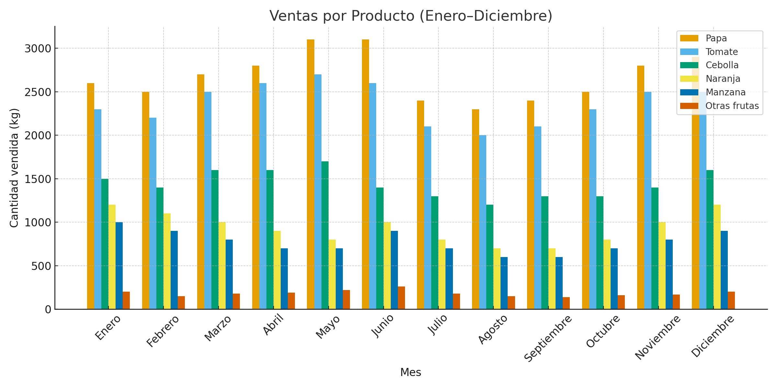

2. 📈 Gráfico de Líneas – Tendencia de Ventas Totales
Muestra el comportamiento anual de ventas de enero a Diciembre.

Producto | Precio promedio (ARS/kg) | Ingreso anual (ARS) | Paorcentaje (%)
Papa | 120 | 3.612.000 | 21.5%
Tomate | 160 | 4.240.000 | 25.3%
Cebolla | 100 | 1.730.000 | 10.3%
Naranja | 130 | 1.456.000 | 8.7%
Manzana | 180 | 1.674.000 | 10.0%
Otras frutas | 900 | 1.980.000 | 11.8%
TOTAL | — | 14.692.000 | 100%

Análisis:
- Aunque las frutas premium tienen baja cantidad, generan alto ingreso relativo (≈12%).
- El tomate es el producto de mayor ingreso anual total, por combinar volumen medio y precio alto.
- La papa, a pesar de su bajo precio, se mantiene como producto esencial por volumen.
- Se observa una tendencia ascendente desde marzo, lo que indica mayor demanda en temporada de otoño-invierno.

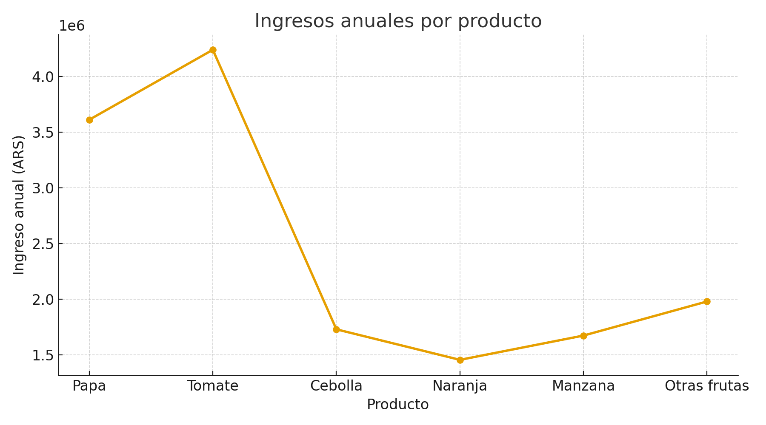

3. 🥧 Gráfico Circular – Distribución de Ventas por Zona

Zona | Kilos vendidos | Ingreso total (ARS) | Perfil de consumo
Centro | 36.900 | 6.000.000 | Alta demanda de frutas caras y productos premium.
Norte | 34.200 | 5.200.000 | Equilibrio entre frutas y verduras, consumo estable.
Sur | 25.500 | 3.400.000 | Foco en verduras básicas, alta sensibilidad al precio.

Análisis:
- El local céntrico genera el mayor ingreso (≈41% del total), impulsado por el consumo de frutas premium.
- El local norte mantiene ventas sólidas y estables, ideal para promociones generales.
- El local sur concentra el consumo de productos económicos y de alta rotación (papa, cebolla).

Zona % del total
Norte 32%
Centro 41 %
Sur 27 %

________________________________________

4. Gráfico de Columnas Apiladas – Ventas por Tipo de Producto

Muestra la composición del total vendido por mes entre frutas y verduras.

Temporada | Productos destacados | Observaciones
Enero–Febrero | Frutas (naranja, manzana, otras) | Alta demanda por calor, mayor margen.
Marzo–Mayo | Verduras (papa, tomate) | Aumento estacional por cosecha local.
Junio–Agosto | Verduras básicas (papa, cebolla) | Descenso en frutas, estabilidad en hortalizas.
Septiembre–Octubre | Manzana y tomate | Transición, leve recuperación.
Noviembre–Diciembre | Frutas en general | Inicio de temporada alta y mayor rotación.

Análisis:
Las frutas tienen picos fuertes en verano (Enero–Febrero) y repuntes en Noviembre–Diciembre por causas de las fiestas de fin de año.
Las verduras mantienen rotación constante todo el año, ideales para asegurar flujo de caja y estabilidad.

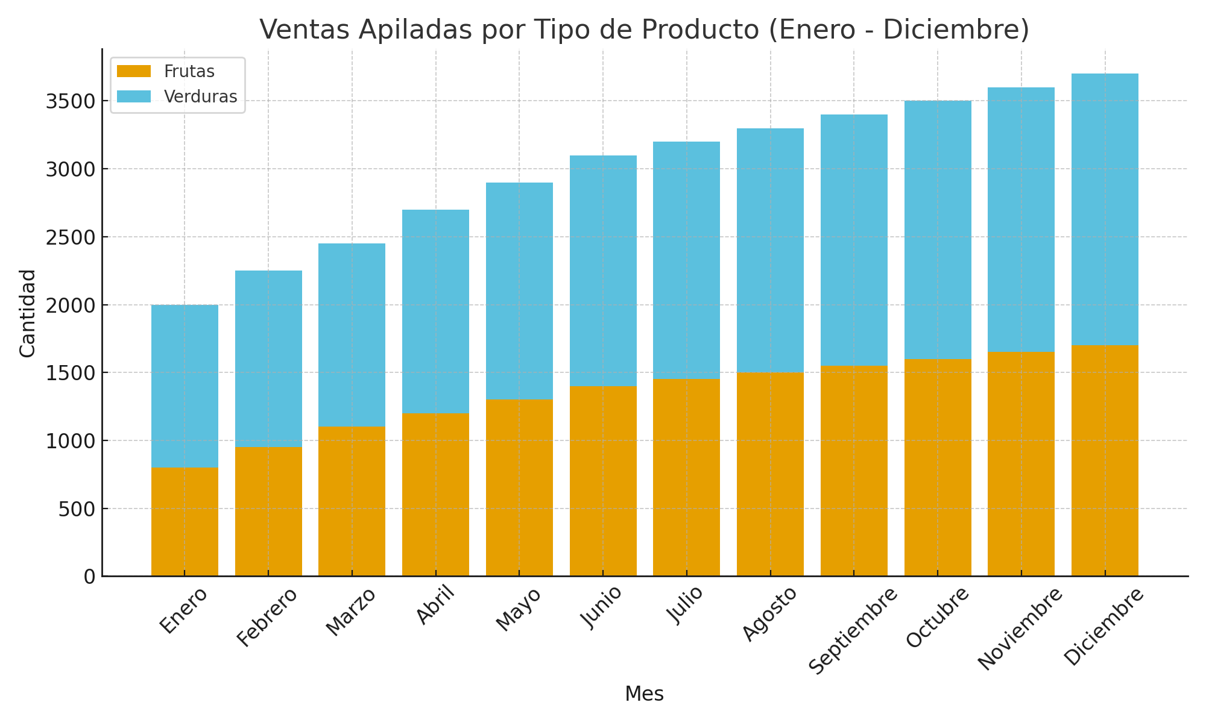

5. 🌐 Gráfico Radar – Comparación Regional

Producto | Stock promedio (kg) | Rotación mensual promedio (veces) | Riesgo de pérdida | Recomendación
Papa | 700 | 3.5 | Bajo | Comprar en volumen, controlar humedad.
Tomate | 600 | 2.8 | Medio | Rotación rápida, evitar sobrestock.
Cebolla | 420 | 3.2 | Bajo | Buena conservación.
Naranja | 350 | 2.4 | Medio | Renovar stock cada 10 días.
Manzana | 300 | 2.0 | Medio-alto | Revisar madurez y conservación.
Otras frutas | 90 | 1.1 | Alto | Compras pequeñas, reponer más seguido.

Análisis:
- Los productos más perecederos (tomate, manzana, frutas caras) deben tener
- stock mínimo y alta rotación.
- Las verduras básicas pueden almacenarse por más tiempo con bajo riesgo.
- Implementar un sistema de alertas de sobrestock o vencimiento.
Indicador | Fórmula | Valor aproximado | Interpretación
Margen bruto promedio | (Precio venta – Costo compra) / Precio venta | 35–40% | Margen aceptable, pero mejorable en frutas premium.
Rotación promedio | Ventas anuales / Stock promedio | 3.0 | Buena rotación global.
Días de inventario | 365 / Rotación | 120 días | Debe reducirse a 90 para productos perecederos.
% ventas frutas vs verduras | Ventas frutas / Total ventas | 27% | Equilibrado, se puede impulsar más frutas en verano.
Pérdida estimada por vencimiento | 2–4% de ingresos | — | Controlable con monitoreo semanal.

Ejes: Ventas, Stock, Rentabilidad, Rotación de productos, Satisfacción del cliente.
Análisis:
● Zona Norte: mejor rentabilidad y ventas.
● Zona Centro: equilibrio en todos los indicadores.
● Zona Sur: necesita estrategias de promoción.

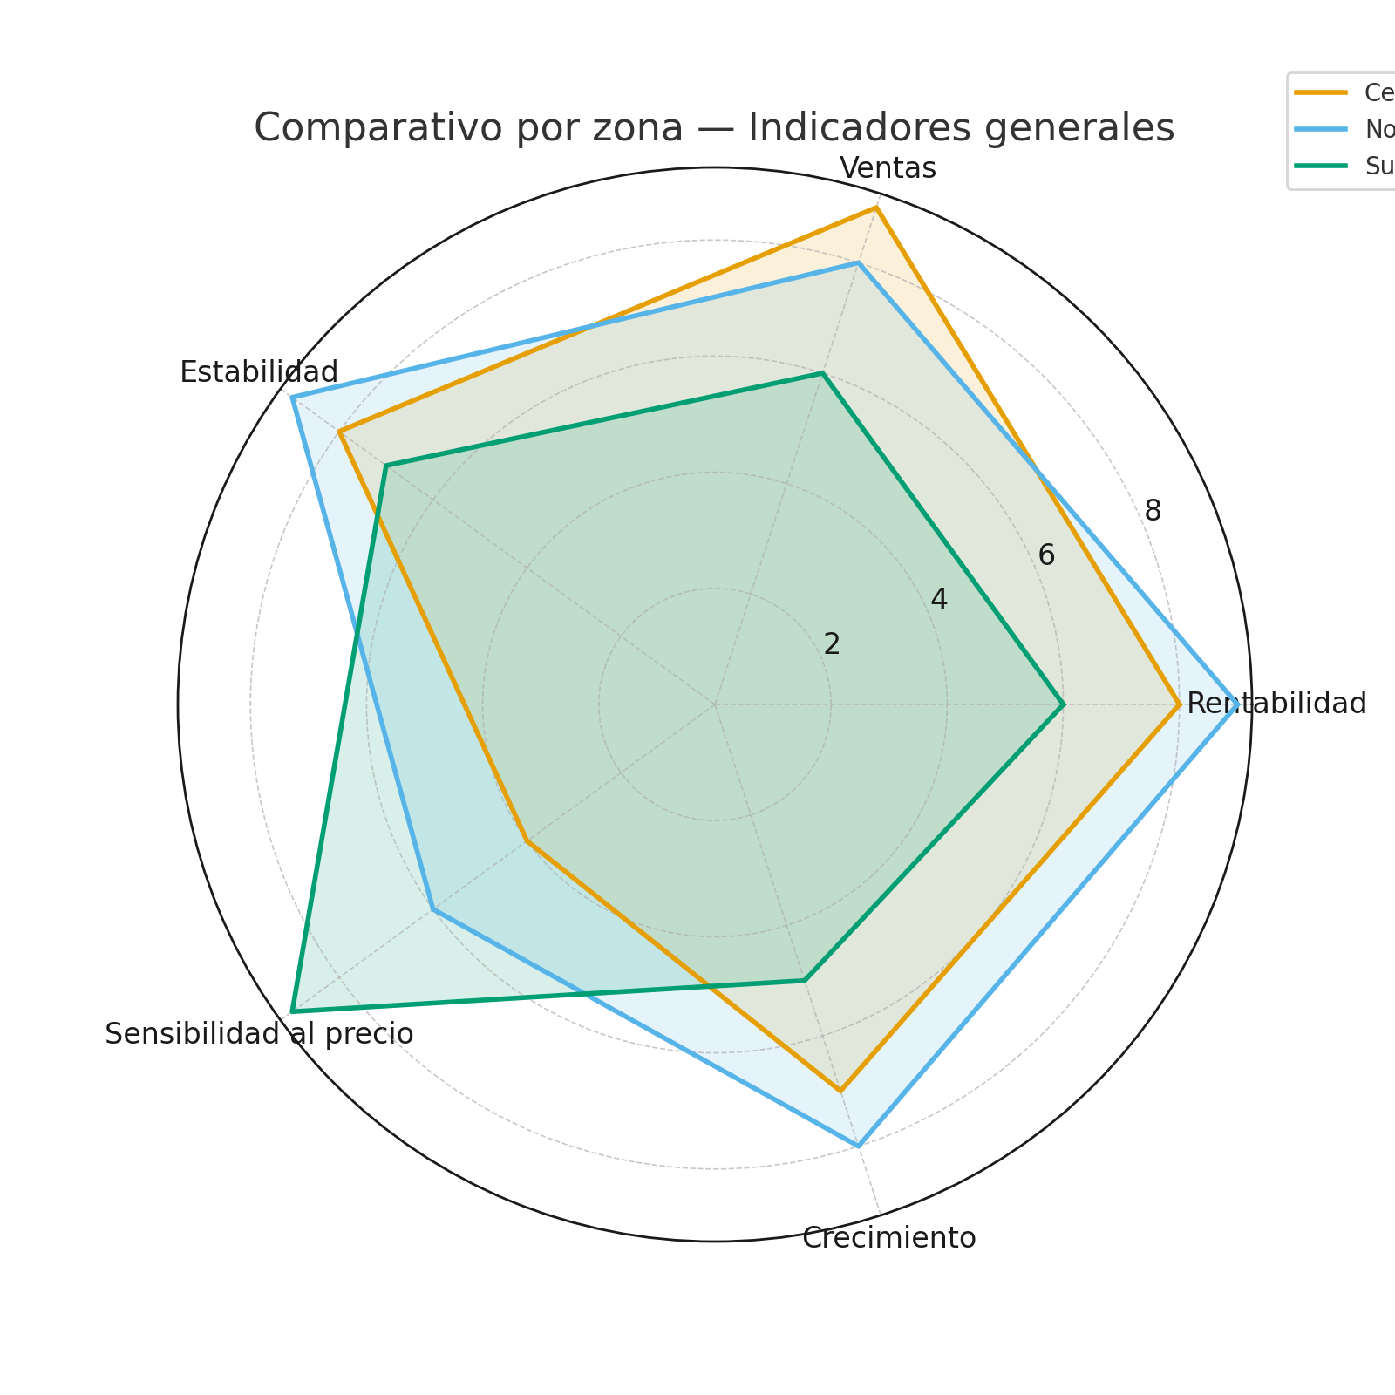

8. Conclusiones generales
- Mayor demanda: papa y tomate lideran en kilos vendidos; las frutas premium generan alto ingreso relativo.
- Temporadas: frutas crecen en verano, verduras son estables todo el año.
- Costos y stock: mantener control diferenciado según perecibilidad.
- Zonas: Centro es la más rentable; Sur depende de volumen y precio bajo.
- Oportunidades

